moje zlé správanie odpustiť, aby sme mohli byť kamarátmi?“ Líštička nepotrebovala ani chvíľu na zamyslenie. Vedela totiž, že každý si zaslúži druhú šancu, keď svoje skutky úprimne oľutuje. „Samozrejme bobor, predsa každý z nás robí občas chyby. Som rada, že tvoja viera sa ti vrátila. A čo sa týka mňa, ja ti odpúšťam.“ Mať silu odpustiť je predsa jedna z tých najušľachtilejších vecí, ktorú môže niekto podniknúť voči druhému.

Dokreslovačka

Tento vianočný stromček je smutný. Chýbajú mu ozdoby. Skúsiš ho ozdobiť, aby sa pekne ligotal?

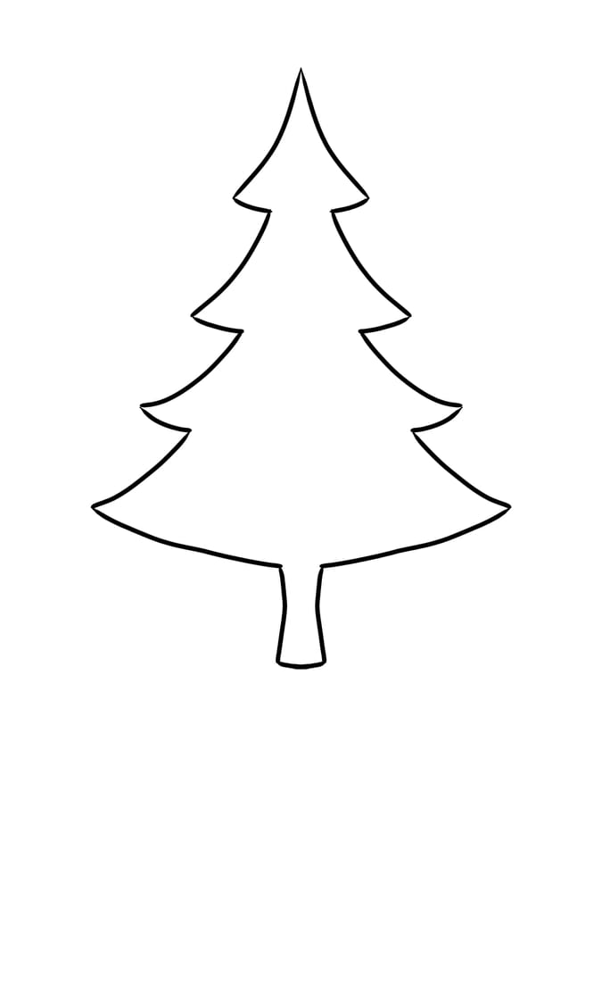

Autor textu: Daniela Nešťáková; Ilustrácie: Eva Záhradníková;
Technický redaktor: Mgr. Anna Záhradníková
Pre vlastnú potrebu vyrobila Starokatolícka cirkev na Slovensku, sekcia Biskupský seminár
Chrenovská 15, 949 01 Nitra
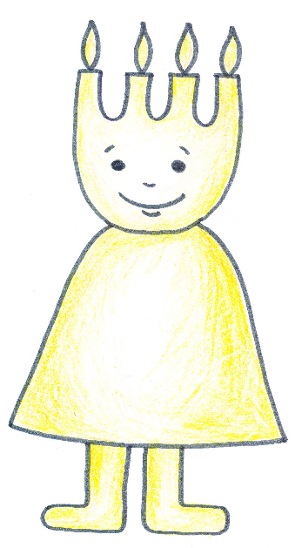
Adventníček
Milé deti,
Nadchádza druhá adventná nedeľa a ja sa vám opäť prihováram v pohodlí vášho domova. Chcem, aby ste sa zamysleli a úprimne mi teraz odpovedali, či ste splnili úlohu, ktorú som vám prvý týždeň zadal? Pokiaľ áno, verím, že vaše okolie je opäť o niečo šťastnejšie a naplnenejšie láskou. Poďme sa teda vrhnúť s radosťou a milosťou božou do ďalšieho týždňa.
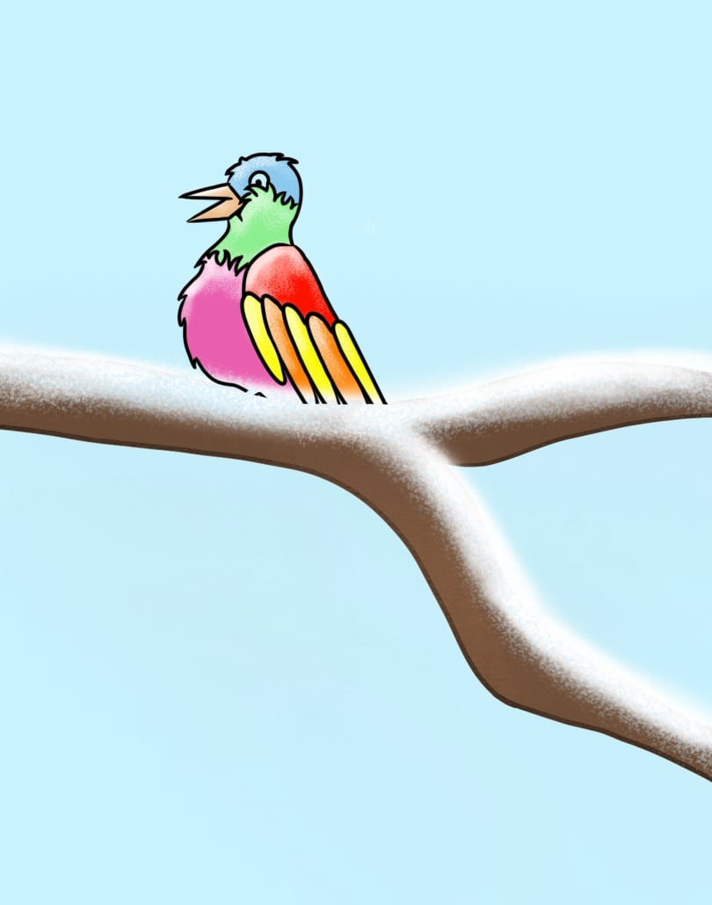

Básnička
Jeden adventný týždeň, jedna sviečka, jedna básnička! Prinášame ti ďalšie verše, ktorými môžeš obšťastniť seba i svojich blízkych.
Bude zima, bude mráz, kam sa vtáčku, kam schováš?
Schovám sa do javora, tam je moja komora.
Bude zima, bude mráz, kam sa vtáčku, kam schováš?
Schovám sa do chvojiny, tam sú moje periny.
Tajnička
Každý človek si ho zaslúži, naše aj to božie. Bez snahy však nič nie je možné. Ak vidíme niekoho, kto ho veľmi potrebuje, skúsme mu pomôcť ho nájsť.
Slovo, v duchu ktorého sa pokúsite niesť tento týždeň je:
1. Ku ktorým zvieratkám sa prirovnávajú ľudia, ktorí nasledujú nášho Pána Ježiša?
2. Traja králi ich priniesli pri narodení Ježiškovi.
3. Ježiš si ich vybral 12.
4. Má ju každý z nás, vďaka nej žijeme večne.
5. Každú nedeľu sa pri nej stretávame a modlíme sa spolu k nášmu nebeskému otcovi.
6. Miesto, na ktorom sa Ježiško narodil.
7. Pokiaľ ju máš, všetko na svete je možné.
8. Jedno z najobľúbenejšieho vianočného ovocia.
9. Má ho každý správny vianočný stromček.
10. Aké je jedno z najobľúbenejších vianočných pečív?
1.
2.
3.
4.
5.
6.
7.
8.
9.
10.

Líštička a bobor
Žili kedysi v čarovnom lese pospolu všetky zvieratká. Žili spolu v láske a v dokonalej harmónií, nikdy im nič nechýbalo, pretože mali svoju vieru v čary a kúzla, a tak mali vždy všetkého dostatok. Ich povinnosťou bola len jediná vec – mať vieru, jedine tak mohli používať kúzla, ktoré im zabezpečili všetko, čo k životu potrebovali.
V tomto čarovnom lese žili aj istá líštička a bobor. Líštička bola malé, šťastné a vysmiate zvieratko, svet bol pre ňu gombička. Starý bobor bol na druhú stranu čoraz viac nedôverčivý k čarom a kúzlam. Vždy tak nejako veril, že existujú a tak si žil priemerným životom zvieratka v čarovnom lese. Avšak ako na neho staroba dopadala, čoraz menej sa zaujímal o svoju vieru. Kúzla v jeho živote ubúdalo a bobor sa začínal mať čoraz horšie. Líštička, ktorá bola jeho susedkou si to začala všímať a každým dňom z toho smutnela. Trápilo ju, že bobor bez viery chradne a ubúda mu na energií aj na životnej úrovni. Pritom by stačilo len veriť, nerozumela tomu, ako je možné, že starý bobor stráca nádej. Chcela sa o svoju vieru s ním podeliť a tak sa začala každý deň na pár minút zastavovať u bobra doma, aby sa s ním rozprávala a robila mu spoločnosť. Starý bobor to nevedel doceniť. Myslel si, že viera je k ničomu. Všetky kúzla a čary sú predsa stále tie isté a nikam ho nikdy nevedeli dostať. Síce mal potravu, strechu nad hlavou aj ošatenie, ale bolo mu to málo. Mal pocit, že mu stále niečo chýba. Na líštičku býval stále protivný a podráždený, nechcel ju počúvať a nedokázal oceniť, čo sa pre neho snaží robiť. Líštičku to ranilo a po čase sa o bobra radšej prestala zaujímať, a tak ju u neho doma už nevidel.
Jedného dňa sa v bobrovi čosi zlomilo. Povedal si, že aj keď už na staré kolená, nechce žiť takým smutným životom, kde je jeho slnko zatienené hustými, čiernymi mrakmi. Vybral sa teda za líštičkou sám. „Líštička, povedz mi, ako je možné, že tebe nič nechýba? Ja som celý život žil s vierou a predsa mi stále niečo chýbalo...“ Líštička sa so zármutkom pozrela na chudáka bobra a hovorí: „Vieš bobor, ja svoj život síce žijem s vierou, ale nie preto, že musím, ale preto, že chcem. A na oplátku sú moje čary a kúzla o to silnejšie! Skús v sebe nájsť úprimnú vieru a uvidíš, ako sa ti bude dariť.“ Usmiala sa a s týmito slovami bobra odprevadila domov, aby o tom porozmýšľal.
Neprešli ani dva dni a bobrovi sa začalo omnoho lepšie dariť. Jeho zuby boli silnejšie, jeho hrádze pevnejšie a nemal núdzu o žiadne veci, ktoré ho robili šťastným. Mrzela ho len jedna vec, a to tá, že bol na líštičku taký zlý a nechcel počúvať jej rady, napriek tomu, že mu chcela dobre. Zastavil sa teda jedno poobedie u nej doma a zaklopal na jej dvere s tým, že sa aspoň pokúsi svoje správanie napraviť. „Líštička, viem, že som ti svojimi slovami a činmi veľmi ublížil, ale ty si mi skutočne pomohla a nevzdala si to so mnou. Dokážeš mi

